

**Амантай Айтолхын,**

Астана қаласы

№71 мектеп-лицей

тарих пәні мұғалімі

**Тарих сабағында «Сын тұрғысынан ойлау»**

**технологиясын қолданудың тиімділігі**



Тақырыптың өзектілігі, Еліміздің бүгіні мен жарқын болашағы- білімді, жігерлі, отаншыл, жалынды, жүректі, биік рухты, өз халқына адал, патриоттық сезімдегі ұрпақтың қолында. Өткенімізді білмей болашақты болжай алмаймыз. Туған елдің тарихын білу- әр адамның басты парызы. Оны жас ұпақтың бойына сіңіріп, дарыта білу - біздің міндетіміз. Сондықтан да бүгінгі таңдағы оқытудың жаңа технологиялық түрлерімен, «Сын тұрғысынан ойлау» жобасының құрылымымен таныса отырып тарих сабағында оқушылардың білімін арттыруды басты мақсатым етіп қойдым.

Зерттеудің мақсаты тарих сабағында СТО технологиясын қолдану арқылы оқушылардың білім сапасын арттыру.

Міндеттері:

1. Ғылыми-әдістемелік әдебиеттермен танысу және талдау.

2. Оқушылардың тарих сабақтарында сыни тұрғыдан ойлап

қорытынды жасау, өзіндік пікір білдіру дағдыларын дамыту

және шыңдауға төселдіру.

3. Оқушыны шығармашылыққа баулу, өз еңбегінің нәтижесін

көруге, оны бағалауға бағыттау.

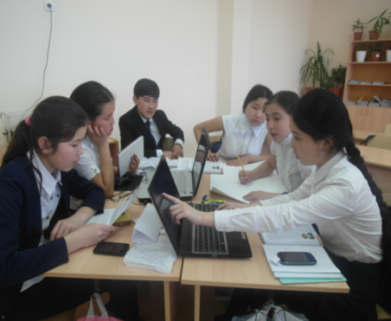Сыни ойлау – ашық қоғам негізі. Сыни ойлау деген –әр жеке тұлғаның кез –келген жағдайдағы мәселені ойлап, зерттеп қорытып, өз ойын еркін ортаға жеткізе алуы.Сыни тұрғыдан ойлау, өзіндік, жеке ойлау болып табылады.Ол – өз алдына сұрақтар қойып және үнемі оларға жауап іздеу, шешімін табуды қажет ететін мәселені анықтау, әр мәселеге байланысты өз пікірін айту, оны дәлелдей алу, сонымен қатар басқалардың пікірлерін дәлірек қарастыруды және сол дәлелдемелердің қисынын зерттеу дегенді білдіреді.Нағыз сабақ – ол әрқашан диалог, іздене, дайындала, үйрене, шәкірттер болашағын ойлай жасалған еңбек пен тәжербиенің бірлігі.

Сын тұрғысынан ойлау үш бөліктен тұрады:

Біріншіден, сын тұрғысынан ойлау өзіндік және жеке ойлау болып табылады.

Екіншіден, сын тұрғысынан оқыту жаттанды қағидаларды дәлелдеп айта беру  емес, оқушы оқып, оны еске сақтап айту қаблеті жоқ, керсінше терең ойлау арқылы ескіге жаңаша көзқарас қалыптастыру мүмкін, тың идеялар ойлап табуы мүмкін.

Үшіншіден, сын тұрғысынан ойлау сұрақтар қойып, шешімін табуды қажет ететін мәселені анықтаудан басталады.Жалпы адамзат баласы тумысынан білуге құмар болып келеді.Өзінің жеке қызығушылықтарымен қажеттіліктеріне жауап беруге талпынады.

Сын тұрғысынан ойлау технологиясының оқыту стратегиялары (тәсілдері). Сабақ барысында технологияны жетік меңгеру үшін бірнеше тәсілдер қолданылады. Оқытуда жақсы нәтижеге жету үшін осы стратегияларды оқыту үрдісінің әр кезеңінде сабақтың мазмұнына қарай пайдаланылды.Кластер (топтастыру). Бұл тәсілдің авторы американдық Гудлат. Стратегияның мәні оқу материалын график түрінде жүйелеу, яғни мәтіннің маңызды бөлігін бөліп, график түрінде белгілі бір тәртіппен шоқ тәрізді орналастыру. Мысалы, сын тұрғысынан ойлауды дамыту технологиясының кезеңдерін кластер түрінде былай келтіруге болады.

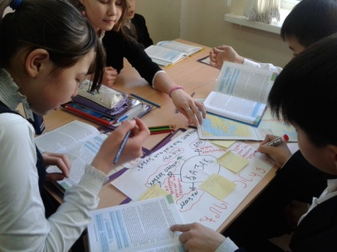Бұл тәсілді қызығушылықты ояту және ой толғау кезеңдерінде қолдануға болады.  
**Инсерт** (түртіп алу) жүйесі. Бұл тәсіл бойынша оқу материалы дайын күйінде беріледі, мәтінді оқып отырып оның бір жақ шетіне немесе кесте түрінде жазылады:  
*«V» - білемін «+» мен үшін жаңа «-» басқаша ойлаймын «?» - түсінбедім, тереңірек білгім келеді.*Кестені мәтіннің фрагменттері немесе толық абзац түрінде толтырады. Сонан соң оқушылар жұп болып немесе топпен өзара пікір алмасады. Түсініксіз болған ұғымдарды мұғалім түсіндіреді немесе басқа ақпарат көздерінен іздеуге үйге тапсырма беріледі.

Мұнда оқушыларға аз таныс, қызықтыратын, энциклопедиялық сипаттағы, яғни құбылыстар туралы мәліметтер жинауға болады. Бұл тәсіл дәстүрлі оқытудағы «оқулықтан пәлен парагрофты оқыңдар» деген тапсырмаға қарағанда тиімді.

**Венн диаграммасы** – екі затты алып, олардың ерекшеліктері мен ұқсастықтарын салыстыру. **Мысалы**: 5 сыныпта Ғұн мемлекетін өткенде ірі екі тарихи тұлғалар Мөде мен Еділ патша туралы өтеді. Сабақ барысында аталған осы екі патша туралы игерген мәліметтері арқылы салыстырады. Ұқсастықтарымен айырмашылықтарын жазады.

1. Қай ғасырда өмір сүрді.
2. Тарихта алатын орны.
3. Мемлекеттің дамуына қосқан үлесі.

Сонымен, сын тұрғысынан ойлаудың әдістемелік тәсілдерін оқу үрдісінде қолданғандағы маңыздылығы мынада:  
- мотивацияның артуы;

- дербес іс - әрекеттің артуы;

- ойлаудың белсенді болуы;

- оқушылардың білігі мен біліктілігінің жан - жақты дамуы;

- логикалық ойлаудың жүйелілігін меңгеру.

Аталған әдіс-тәсілдерді тақырыптың ыңғайына қарай қолдануға болады. Сын тұрғысынан ойлауда оқушы болжайды, зерттеп, қорытып, өз ойын жеткізеді, негізін ашады, сұрыптайды, талқылайды,, сын көзбен қарайды,пікірін дәлелдейді, пікір алмасады, ортақ пікірге келеді, мақсатқа жетеді, өзін – өзі басқарады, топпен жұмыс істеуге үйренеді, жан дүниесін өзгертеді, ойлауды дамытады, қызығушылықты дамытады, қызығушылықты артырады, кез – келген сабақты меңгертеді, оқушы өзін – өзі тәрбиелейді.

Қорыта айтқанда, оқыту технологиясының ең лайық деген технологияны таңдау ұстаз еркінде. Елбасы Н.Назарбаевтың «Біздің міндетіміз-бәсекелестікке лайық ұрпақ тәрбелеу»- деген ойын қолдай отырып, саналы, білімді, ұрпақты тәрбиелеуде ұстаздық рух, дана да, батыр да бас иетін ұлылық тілеймін. Болашақтың бәсекесіне қабілетті ХХІ ғасыр шәкіртін тәрбиелеу білім беру саласының еш назарынан тыс қалған емес. Соған сай ұстаз- ізденімпаз ғалым, нәзік психолог, тынымсыз еңбеккер, білімпаз болғанда ғана қоғамның мықты да шығармашылығы жоғары жеке тұлғаны қалыптастырып, тәрбиелейтінімізге нық сенімдімін.

**Пайдаланылған әдебиеттер тізімі:**

1. Қазақстан Республикасының Білім туралы Заңы 1999 ж  
2. ҚР-ң білім беруді дамытудың 2011-2020 жылдарға арналған Мемлекеттік бағдарламасы.  
3. Сорос Демократиялық Білім беру Орталығы «Дауыс пен көрініс» оқу мен жазу арқылы сын тұрғысынан ойлауды дамыту туралы ұлттық журнал 2013ж  
5. Интернет жүйесі